2002南宁市
一、填空题（本大题10个小题，每小题2分，共20分）
- 1. 的相反数是 。
- 2. 在函数中，自变量x的取值范围是 。
- 3. 如图，O是直线AB上的一点，OD是∠AOC的平分线，OE是∠COB的平分线，则∠DOC= 度。
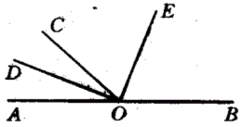
- 4. 在半径为5的圆中，长为8的弦的弦心距为 。
- 5. 不等式组的解集是 。
- 6. 已知方程x²+kx-6=0的一个根为x₁=2，则另一个根x₂= 。
- 7. 已知△ABC∽△A′B′C′，且△ABC的面积是△A′B′C′面积的2倍，那么对应边AB的长度是A′B′长度的 倍。
- 8. 圆内接四边形ABCD中，∠A、∠B、∠C的度数的比是1：2：3，则这个四边形最大角的度数是 。
- 9. 如图，正六边形内接于半径为1的圆，其中阴影部分的面积为 。
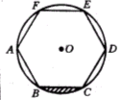
- 10. 如图，把一个面积为1的正方形等分成两个面积为的矩形，接着把面积为的矩形等分成两个面积为的矩形，再把面积为的矩形等分成两个面积为的矩形，如此进行下去。试利用图形揭示的规律计算：
。
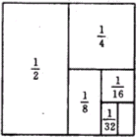
二、选择题（本大题6个小题，每小题3分，共18分）每小题都给出代号为（A）、（B）、（C）、（D）的四个结论，其中只有一个是正确的，选择正确结论的代号填在括号内。
- 11. 下列图形哪一个是中心对称图形？（ ）
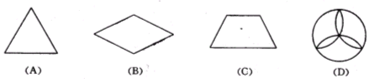
- 12. 下列计算正确的是（ ）
A、a+2a²=3a² B、a³-a²=a
C、（a³）²=a⁹ D、a³÷a⁴=a⁻¹（a≠0）
- 13. 下列说法正确的是（ ）
A、-2是-4的平方根 B、2是（-2）²的算术平方根
C、（-2）²的平方根是2 D、8的立方根是2
- 14. 已知关于x的方程x²+（2k+1）x+k-1=0，则下列结论正确的是（ ）
A、该方程有两个不相等的实数根 B、该方程有两个相等的实数根
C、该方程没有实数根 D、上述三种情况都有可能
- 15. 如图，直角三角形三边上的半圆面积从小到大依次记为S₁、S₂、S₃，则S₁、S₂、S₃之间的关系是（ ）
A、S₁+ S₂> S₃ B、S₁+ S₂< S₃ C、S₁+ S₂= S₃ D、S₁²+ S₂²= S₃²
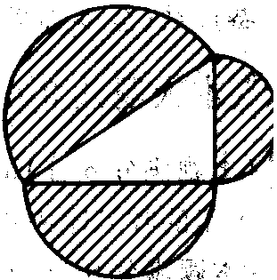
- 16. 以下是2002年3月12日《南国早报》刊登的南宁市自来水价格调整表：
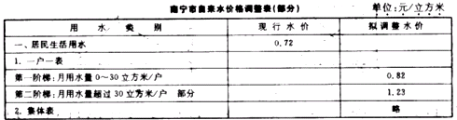
则调整水价后某户居民月用水量x（立方米）与应交水费y（元）的函数图象是（ ）
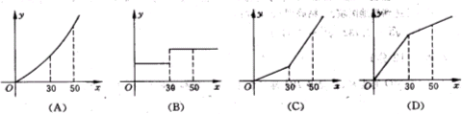
三、（本大题共4小题，每小题6分，满分24分）
- 17. 计算：。
- 18. 已知，先化简后求的值。
- 19. 如图所示，打台球时，用白球沿着虚线方向击打黑球，已知入射角等于反射角，请问黑球经过一次反弹后是否会进入F号洞？请你利用尺规作图来判断（保留画图痕迹，不必证明）。
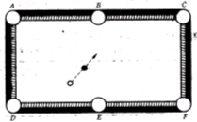
- 20. 乙两班举行电脑汉字输入速度比赛，各选10名学生参加。各班学生每分钟输入汉字个数统计如下表：
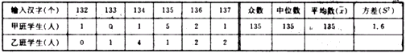
请你填写上表中乙班学生的相关数据，再根据所学的统计学知识，从不同方面评价甲、乙两班学生的比赛成绩（至少从两个方面进行评价）。
四、（本大题共3小题，第21小题6分，22小题8分，23小题10分，满分24分）
- 21. 革命老区百色某芒果种植基地，去年结余为500万元，估计今年可结余960万元，并且今年的收入比去年高15%，支出比去年低10%，求去年的收入与支出各是多少万元？
- 22. 如图，AC是矩形ABCD的对角线，EF平分AC于点O，且分别交AD、BC于点E、F。求证：ED=BF。
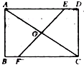
- 23. 如图，北部湾海面上，一艘解放军军舰正在基地A的正东方向且距A地40海里的B处训练。突然接到基地命令，要该舰前往C岛，接送一名病危的渔民到基地医院救治。已知C岛在A的北偏东60°方向，且在B的北偏西45°方向，军舰从B处出发，平均每小时行驶20海里，需要多少时间才能把患病渔民送到基地医院？（精确到0．1小时）
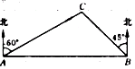
五、（本题满分12分）
- 24. 如图，BC是⊙O的直径，A是弦BD延长线上一点，切线DE平分AC于E。
求证：（1）AC是O的切线；（2）若AD：DB=3：2，AC=15，求⊙O的直径。
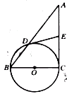
六、（本题满分10分）
- 25. 阅读下列南宁市中学生研究性学习某课题组的统计材料：
材料一：2000年南宁市摩托车全年排放有害污染物一览表
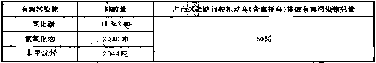
根据上表填空：
I．2000年南宁市区机动车（含摩托车）全年排放的有害污染物共 吨（保留两个有效数字，用科学记数法表示）。
材料二：2002年元月10日，南宁市人民政府下达了停止办理摩托车入户手续文件，此时市区居民摩托车拥有量已达32万辆。据统计每7辆摩托车排放的有害污染物总量等于一辆公交车排放的污染物，而每辆摩托车的运送能力是一辆公交车运送能力的8%。
根据上述材料解答下列问题：
II．假设从2002年起n年内南宁市的摩托车平均每年退役a万辆，同时增加公交车的数量，使新增公交车的运送能力总量等于退役的摩托车原有的运送能力总量。
（1）求增加公交车的数量y与时间n（年）之间的函数关系。填空：y= （不要求写出n的取值范围）。
（2）若经过5年剩余的摩托车与新增公交车排放污染物的总量等于32万辆摩托车排放污染物总量的60%，试求a的值（精确到01）。
七、（本题满分12分）
- 26. 已知开口向上的抛物线y=ax²+bx+c与x轴交于A（x₁，0）和B（x₂，0）两点，x₁和x₂是方程x²+2x-3=0的两个根（x₁<x₂），而且抛物线与y轴交于C点，∠ACB不小于90°。
（1）求点A、点B的坐标和抛物线的对称轴；
（2）求点C的坐标（用含a的代数式表示）；
（3）求系数a的取值范围。
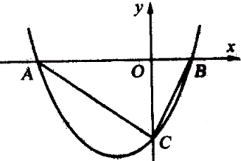
2002南宁答案
1. -
2.
3. 90
4. 3
5.
6. -3
7.
8. 135
9.
10.
11. B
12. D
13. B
14. A
15. C
16. C
17.
18. 0
19. 不会进入
20. 数据从左到右134、134．5、135、1．8，评价：（1）从众数看，甲班每分钟输入135字的人数最多，乙班每分钟输入134字的人数最多；（2）从中位数看，甲班每分钟输入135字以上的人数比乙班多
21. 去年收入是2040万元，支出1540万元
22. 证明△AOE≌△COF
23. 约需2．5小时才能把患病渔民送到基地医院
24. （1）证明∠ODE=90°；（2）
25. I．3．2×10⁴ II．（1）；（2）a≈5．8（万）
26. （1）对称轴为x=-1；（2）C（0，-3a）；（3）

声明：本资料由 考试吧（Exam8.com） 收集整理，转载请注明出自 http://www.exam8.com
服务：面向较高学历人群，提供计算机类，外语类，学历类，资格类，会计类，工程类，医学类等七大类考试的全套考试信息服务及考前培训.

